捡球机器人控制系统设计
张宇航
(创新创业学院 实验1806)
摘 要：伴随着人工智能与视觉技术的发展，两者已在多个领域得到了深度应用，今后以乒乓球训练为目标研发的智能乒乓球训练场将是今后主要发展趋势。为了将乒乓球运动员从繁重的捡球工作中解放，本文设计了基于树莓派的捡球机器人。采用OpenCv视觉库对图像进行处理，与前人相比，本论文不采用现有的霍夫圆检测，而是采用一种结合HSV颜色空间模型与边缘检测的乒乓球识别方法，该方法能够在各种光照情况下准确识别乒乓球。此法有其独创性。在配合耙轮、TT马达、超声波传感器和双路碰撞传感器能够顺利的将乒乓球收集到耙轮里。此外，本论文设计的捡球机器人拥有手动和自动两种模式，手动模式依靠手机APP控制捡球小车；自动模式依靠设计的控制程序控制捡球小车。实物测试结果表明：本论文设计的捡球机器人能够平稳顺利的拾取乒乓球，具有一定的推广价值。
关键字：捡球机器人；树莓派；OpenCV；目标识别
Design of the control system of the ball picking robot
Abstract：Along with the development of artificial intelligence and visual technology, both have been deeply applied in many fields. In the future, the intelligent table tennis training field developed with the goal of table tennis training will be the main trend in the future. In order to free table tennis players from the heavy work of collecting balls, a raspberry pie based ball collecting robot is designed in this paper. The image is processed by OpenCv visual library. Compared with the previous research, this paper does not use the existing Hoff circle detection, but adopts a table tennis recognition method combining HSV color spatial model and edge detection. This approach is ingenious. With rake wheel, TT motor, ultrasonic sensor and dual impact sensor, table tennis ball can be collected smoothly into rake wheel. In addition, the ball picking robot designed in this thesis has two modes: manual mode and automatic mode. Manual mode relies on mobile phone APP to control the ball picking cart. Automatic mode relies on a designed control program to control the ball picker. The physical test results show that the robot designed in this paper can pick up ping pong ball smoothly and smoothly, and has some generalizable value.
Keywords：Ball picking robot; Raspberry Pi; OpenCV; Target recognition

1. 引言
本论文以对乒乓球捡球工作为研究对象，通过查阅国内外研究现状和技术资料^{[1,2]}，设计了一款能够实现自动收集乒乓球功能的小车。
本论文完成的主要工作如下：
1.针对控制系统的需求进行硬件设计，选用树莓派为主控制器并确定适合的电机，传感器及摄像头；
2.构建相应的软件系统，包括图像采集与处理模块，串口通信模块，换点搜索模块以及手机端APP设计等；
3.针对不同的使用场景，设计了一种结合HSV色彩空间模型和边缘检测的乒乓球识别新方法。

2. 硬件设计部分
捡球小车的工作流程图如图1所示。捡球小车开机上电，如果是手动模式，用户控制捡球小车；如果选择自动模式，首先默认在当前位置搜索乒乓球，捡球小车转动搜寻目标，如果在成像范围内搜寻到乒乓球，树莓派会发出指令让捡球小车驶向目标球体，如果存在多个乒乓球，捡球小车会按照从左往右的顺序拾取。如果在当前视野内没有搜寻到乒乓球，捡球小车会自行前往下一个目标搜索点，重复上述搜寻步骤，从而实现局部捡球到全局捡球的过渡。
在捡球小车行驶的过程中会设置中断，此中断提供给避障程序。如果自由避障程序判断出捡球小车和障碍物的相对位置影响到捡球小车的正常行驶，那么捡球小车会有自由避障程序控制，在绕开障碍物后再跳出中断，按照正常路径行驶。
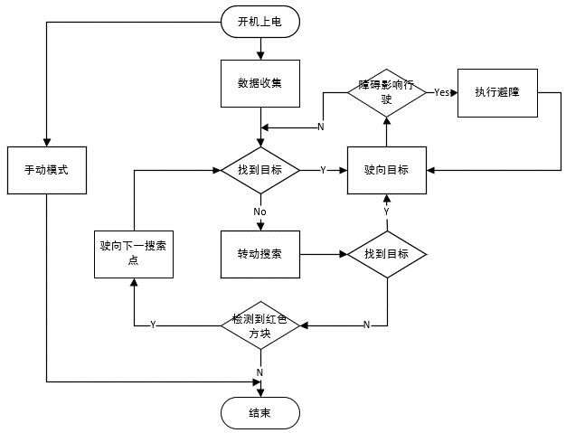
图2-1 捡球小车工作流程

2.1 主控制器
捡球小车的主控制器选择了树莓派4B，，其搭载着1.5GHz的CPU、图形处理器、2GB运行内存、USB控制器等，构成一个片上系统。树莓派4B提供PC级的性能，但功耗很低，使得捡球小车能够长时间连续工作。树莓派提供了40个GPIO引脚，同时为了接线方便还为树莓派配备了拓展板，使树莓派4B拥有了强大的拓展能力。

2.2 传感器
捡球小车在车身尾部放置了双路碰撞传感器和超声波传感器，能够保证捡球小车不会和障碍物发生碰撞。碰撞传感器选择的是小型微动开关，方便安装在捡球小车尾部，也不会明显增加捡球小车重量。同时小型微动开关的输出形式为数字开关量，所以无需单独加装模数转换器。超声波传感器型号选择的是HC-SR04，其测度精准、电气性能稳定、测度盲区小、体积小巧、工作功耗低、测量距离可达400cm。

2.3 视觉模块
捡球小车选取的是树莓派官方高清夜视摄像头。摄像头还安装了红外感光器，能够清晰地拍摄场馆里光线不好的地方。树莓派为官方摄像头提供了专门接口（CSI接口），能够轻松地插入。摄像头安装在二自由度云台上，能够左右各90°转动进行搜索。

2.4 电机驱动
本论文选择的是TT双轴直流减速电机（或称TT马达）。TT马达的减速比为1:48，空载电流≤80mA，空载转速实测可达180转/分。捡球小车总共使用了四个TT马达为其提供动力，前后两组分别通过双路总线驱动模块连接。

2.5 耙轮设计
捡球小车在最前端安装耙轮来拾取和容纳乒乓球，耙轮通过旋转耙齿来抓取小球。耙轮结构由滚轮和支架拼接而成，采用3D打印一体成型技术，在保证了结构强度的基础上，也极大地减轻了重量。
图2-2展示了捡球小车硬件整体视图。
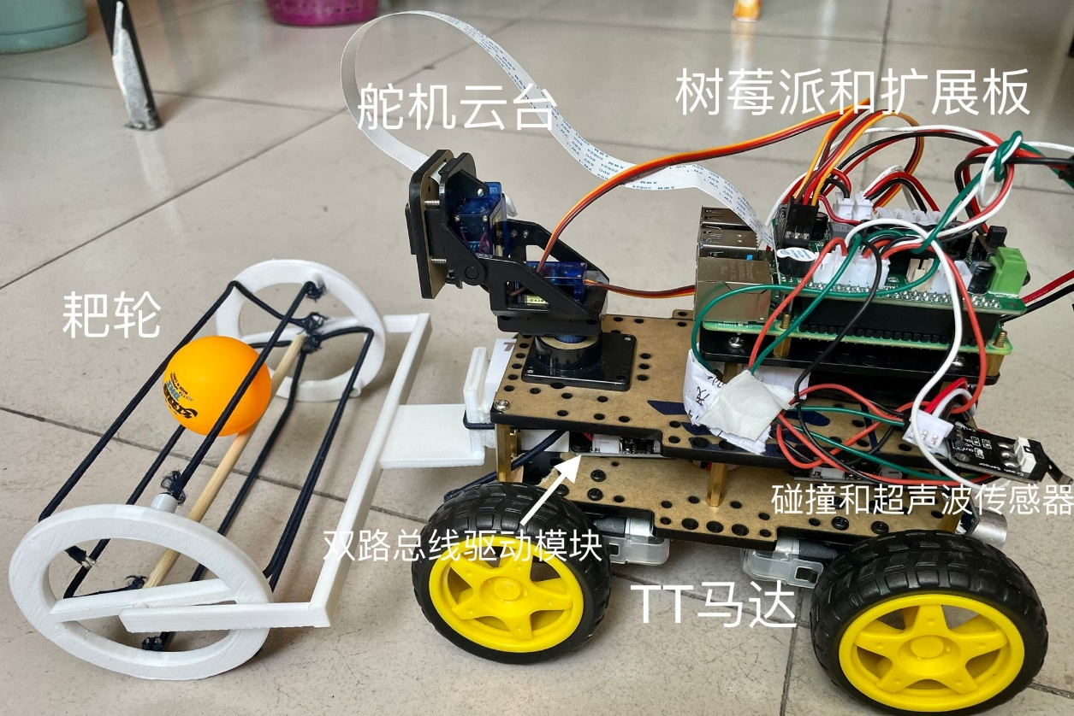
图2-2 捡球小车整体视图

3. 软件设计

3.1 手机APP设计
捡球小车的这个功能是通过套接字（socket）^{[5]}实现的，能够让用户使用手机APP控制捡球小车的运动并且能够通过手机屏幕实时监控捡球小车前方车况。手机APP设计则是使用了Android进行开发，通过surfaceview读取捡球小车摄像头的视频流。

3.2 乒乓球识别程序
乒乓球识别程序分为两部分：第一部分是对画面进行预处理，得到HSV^{[3]}参数，使得摄像头仅显示设定的区间颜色，别的区间颜色设为纯黑色。再将HSV参数填写到主程序，在通过图像腐蚀、高斯模糊、图像合并对图像进行处理，最后使用边缘检测^{[4]}识别画面里的乒乓球轮廓。图3-1展示的是乒乓球识别程序最后的识别效果。
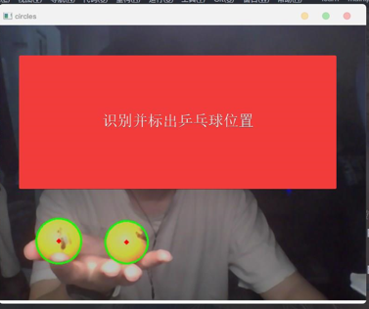
图3-1 乒乓球识别程序效果图

3.3 跟随程序
捡球小车跟踪程序需要前面乒乓球识别程序的配合，依靠准确识别出的乒乓球轮廓来指引捡球小车行驶。程序定义了四个函数，分别是car_run、car_go_back、car_left_turn、car_rignt_turn、car_stop，可以实现捡球小车前进、后退、左转、右转和停止。跟随程序将乒乓球圆心横坐标和屏幕中心横坐标的差值和乒乓球占屏幕面积作为两个判断条件，通过满足条件个数的不同执行相应的四个函数。

3.4 避障程序
捡球小车的避障程序分为两个部分，分别是超声波避障程序和碰撞传感器避障程序。二者相互搭配实现捡球小车避障功能。避障程序定义了两个函数分别叫做collision_detection_left和collision_detection_right，对应的是捡球小车左边和右边的碰撞传感器。碰撞传感器被触发（以左碰撞传感器为例），在拓展板上的蜂鸣器会发出哔哔声，同时捡球小车会逆时针旋转，进行避障。此外，在程序终端还会打印出后方障碍物的距离。图3-2展示的是避障程序在终端输出捡球小车与后方障碍物的距离。
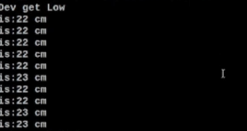
图3-2 避障程序输出后方障碍距离

3.5 换点程序
换点搜索程序可以对捡球小车的结果进行全局求解，能够保证场馆内所有乒乓球都会被捡球小车拾取，不会遗漏被大型障碍物遮挡的后方区域。如果捡球小车旋转一圈都没有找到乒乓球，那么捡球小车就会寻找摆在场馆内部固定位置的红色方块。只要没搜索到红色方块就持续调用collision_detection_left()和collision_detection_right()，直到找到为止。图3-3和3-4展示的分别是换点搜索前和换点搜索后。
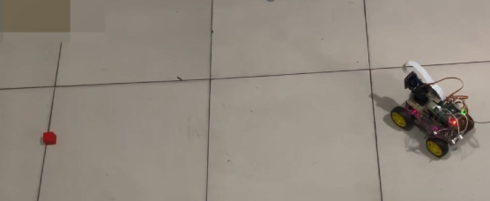  图3-3 换点搜索前 | 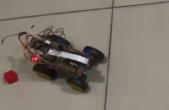  图3-4 换点搜索后

4. 实物验证
本论文通过搭建实物，进行实物验证，可以得到以下结论：
- 捡球小车能够成功执行手机App方法出的指令，二者通信顺畅，图传时延较小。
- 捡球小车能够在不同环境下快速调参拾取乒乓球，同时可以保证识别准确率。
- 捡球小车无论在手动或自动模式下能够顺畅拾取乒乓球，自动模式下的换点程序能够确保捡球小车将场馆里的乒乓球全部拾取完毕。

参考文献
[1] ZAFAR Mohd N, MOHANTA J C. Methodology for Path Planning and Optimization of Mobile Robots: A Review[J]. Procedia Computer Science, 2018, 133: 141-152.
[2] DEWANG H S, MOHANTY P K, KUNDU S. A Robust Path Planning For Mobile Robot Using Smart Particle Swarm Optimization[J]. Procedia Computer Science, 2018, 133: 290-297.
[3] 王明迁, 李丹阳, 郝威凯, 李建国. 基于HSV颜色模型的图像识别技术研究[J]. 科技资讯, 2020, 18(35): 1-2+8.
[4] 徐武, 张强, 王欣达, 高寒, 秦浩然. 基于改进Canny算子的图像边缘检测方法[J]. 激光杂志, 2022, 43(04): 103-108.
[5] 马睿, 王荣, 魏峻超. 一种基于树莓派和Socket通信的视频小车设计方案[J]. 电脑编程技巧与维护, 2020(12): 129-130.

